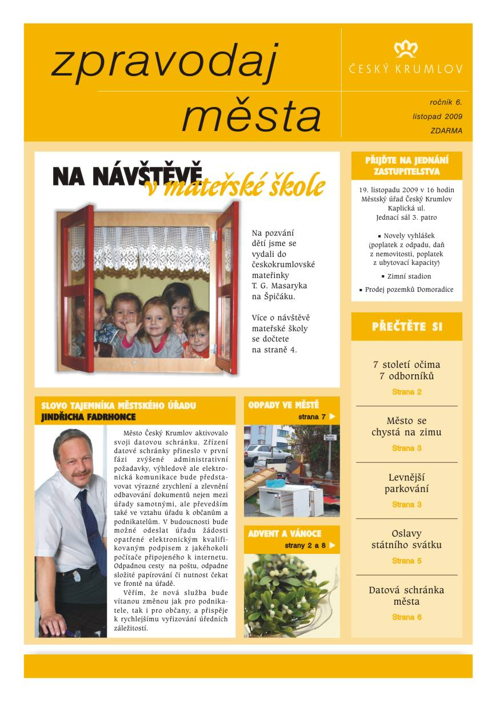
Objednávka inzerce – Zpravodaj města Český Krumlov
Potvrzenou objednávku zašlete na e-mail zpravodaj@ckrumlov.cz,
fax 380 766 101 nebo doručte na adresu náměstí Svornosti 1, 381 01 Český Krumlov.
ČÍSLO OBJEDNÁVKY: Klepněte sem a zadejte text.
OBJEDNAVATEL
IČO (DATUM NAROZENÍ): _____________________
DIČ (NEMÁTE-LI NEVYPLŇUJTE): _____________________________
FIRMA - NÁZEV: _____________________________
JMÉNO: _____________________________
TELEFON/FAX: _____________________________
E-MAIL: _____________________________
SÍDLO SPOLEČNOSTI (BYDLIŠTĚ)
ULICE: _____________________________
PSČ/OBEC: _____________________________
KORESPONDENČNÍ ADRESA: _____________________________
BANKOVNÍ SPOJENÍ: _____________________________
PODKLADY: ____________________ (hotové nebo žádá grafické zpracování)
FORMÁT: _____________________________
CENA: _____________________________
SLEVA: _____________________________
TERMÍNY ZVEŘEJNĚNÍ: _____________________________
KOREKTURA: ANO
VLOŽENÝ LETÁK: _____________________________
POZNÁMKY: _____________________________
POTVRZENÍ OBJEDNÁVKY (DATUM A PODPIS, RAZÍTKO):
Objednávka se řídí Pravidly inzerce
ve Zpravodaji města Český Krumlov.

